**Московский государственный технический**

**университет им. Н.Э. Баумана**

Факультет «Информатика и системы управления»

Кафедра ИУ5 «Системы обработки информации и управления»

Курс «Сети и телекоммуникации»

Отчет по лабораторной работе №1 «Проектирование и анализ ЛВС с использованием коммутаторов в пакете Cisco Packet Tracer»

|  |  |  |
| --- | --- | --- |
| Выполнил: |  | Проверил: |
| студент группы ИУ5-53Б |  | преподаватель каф. ИУ5 |
| Терентьева Софья  дата, подпись ____________ |  | Антонов Артем Ильич  дата, подпись ____________ |
|  |  |  |

Москва, 2023 г.

Ход работы:

1. Построить локальную сеть, состоящую из 2х сегментов на основе коммутаторов. Коммутаторы соединены друг с другом при помощи кроссовера. Все устройства должны находиться в одной подсети (192.168.3.X, где X - номер устройства).

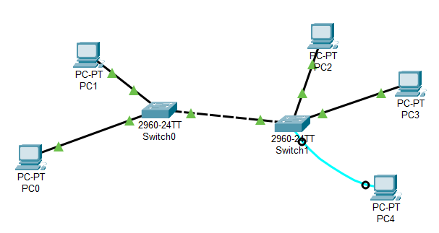

Проверим IP configuration для каждого компьютера:

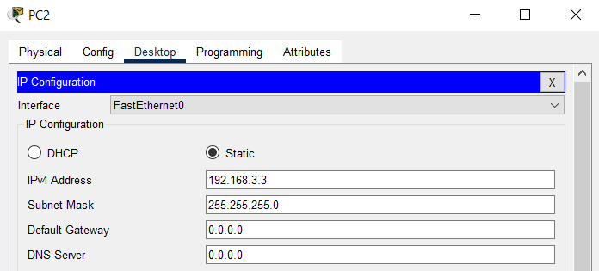

1. Необходимо добиться свободной пересылки пакетов между устройствами сети.

Для проверки пропингуем компьютеры друг через друга:

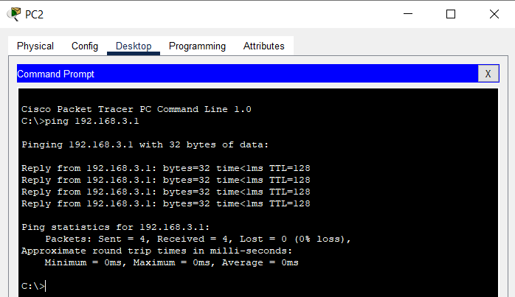

Далее можно использовать визуальный интерфейс пересылки пакетов.

1. Один из коммутаторов необходимо сконфигурировать через устройство, подключенное по консольному (RS 232) порту.

Под понятием «сконфигурировать» можно подразумевать многое, в частности, выполнение дополнительного задания. Через консольный порт к коммутатору Switch1 подключен компьютер РС4. С него через терминал сконфигурируем коммутатор.

1. Между коммутаторами настроить trunk режим соединения и продемонстрировать различие в структуре пакетов, пересылаемых между двумя коммутаторами и между клиентскими устройствами и коммутаторами (для этого необходимо изменить номер Native VLAN для trunk соединения).

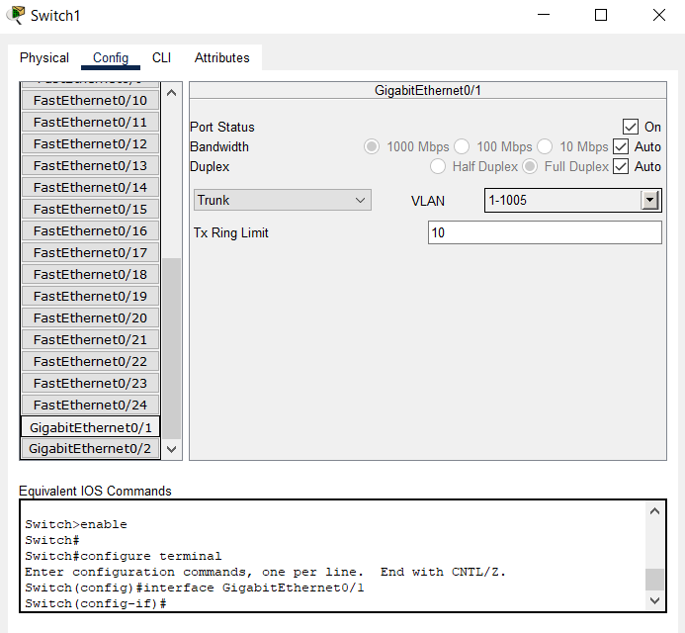

Таким образом на обоих коммутаторах настраивается порт, через который они соединяются (GigabitEthernet0/1).

В режиме настройки trunk порта нужно применить команду:

*Switch(config-if)#switchport trunk native vlan 2*

Но для применения этой команды vlan 2 необходимо было сначала создать:

*Desktop -> Terminal -> enable -> conf t -> vlan2*

1. Для одного из интерфейсов, по которому соединены коммутаторы, включить Port Security и ограничить максимальное количество устройств в сети. Продемонстрировать работу Port Security при добавлении нового устройства в сеть.

Для включения режима Port Security применим следующие команды:

*Switch (config-if)#switchport mode access*

*Switch (config-if)#switchport port-security*

*Switch (config-if)#switchport port-security maximum 3* – эта команда позволяет определять максимальное количество MAC адресов, которые могут быть подключены к указанному интерфейсу. Имеет смысл применять эту команду к одному из портов, через которые соединены коммутаторы: она будет считать коммутатор и подключенные к нему компьютеры.

*Switch (config-if)#switchport port-security violation restrict* – реагирование на нарушение. Если на данном интерфейсе одновременно «засветится» третий (неизвестный) MAC адрес, то все пакеты с этого адреса будут отбрасываться, при этом отправляется оповещение –syslog, SNMP trap, увеличивается счетчик нарушений (violetion counter).

Отбрасывание пакетов с лишнего адреса можно проверить, добавив в сеть еще один компьютер и запустив визуальную пересылку пакетов.

1. Дополнительно: на одном из коммутаторов настроить доступ к консоли коммутатора через telnet и установить пароль для этого подключения.

На подключенном к коммутатору компьютере выполним команды:

*Desktop -> Terminal -> enable -> conf t -> interface Vlan1 -> (ip address) -> no shutdown -> exit -> line vty 0 4 -> transport input telnet -> login local -> exit -> exit -> wr mem* (команда сохранения изменений).

Локальная база для логина создана ранее:

